Cómo importar/exportar un DCP en Vivado

Creador: David Rubio G.
Blog: https://soceame.wordpress.com/
GitHub: https://github.com/DRubioG
Fecha última modificación: 13/02/2025

Parte de la explicación de esta entrada viene de esta entrada anterior, pero lo recupero.
https://soceame.wordpress.com/2024/05/26/como-compartir-un-proyecto-firmware-sin-compartir-el-codigo-fuente-parte-2/

Exportar DCP
Para exportar lo único que necesitas es sintetizar un diseño con Vivado. Esto genera ya el fichero DCP en la carpeta synth_1 de nuestro proyecto.
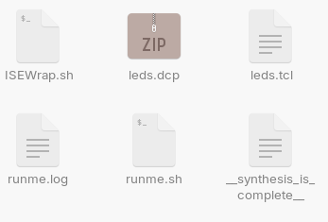
Ahora lo siguiente que necesitamos es una máscara para nuestros puertos, o lo que es lo mismo un fichero en VHDL o Verilog que tenga los puertos que tiene el DCP. Para ello en File > Export > Export I/O Ports.
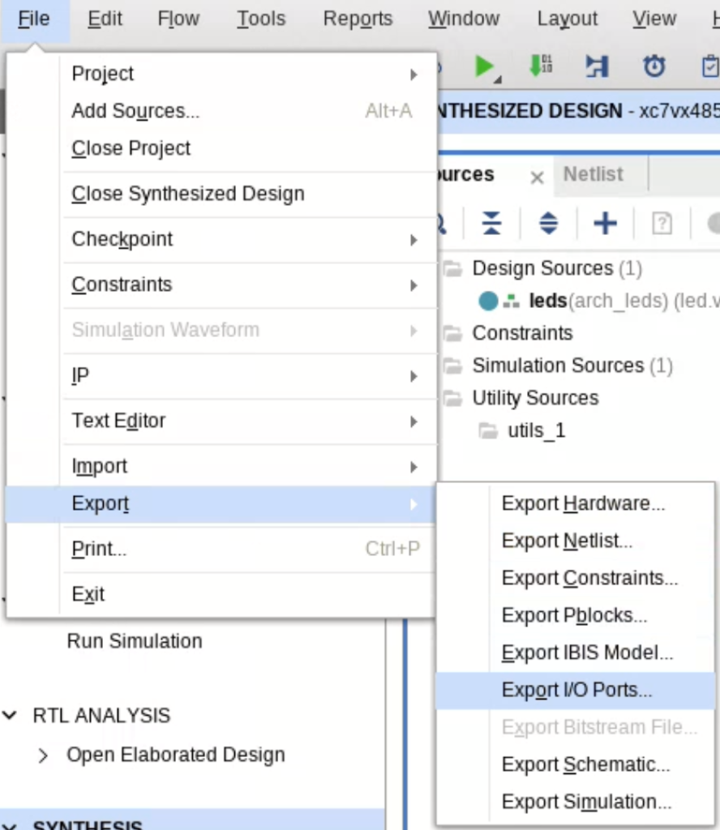
Esto nos abre una pestaña que nos permite elegir si queremos un fichero en VHDL o Verilog.
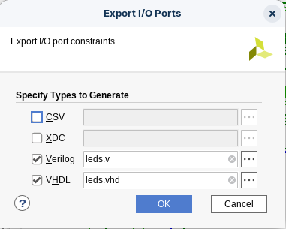
NOTA: es posible que la máscara de puertos en Verilog no funcione, pero solo con la máscara de VHDL se puede trabajar.
La máscara es muy básica.
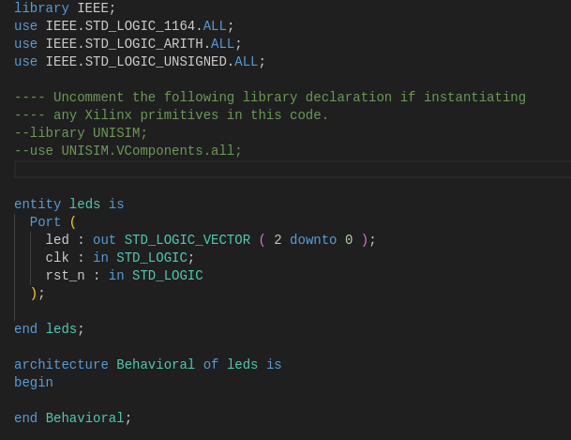

Importar DCP
Para importar un DCP tenemos que irnos al proyecto en el que queremos importar el DCP y decirle que añada el DCP con la máscara que ha creado.
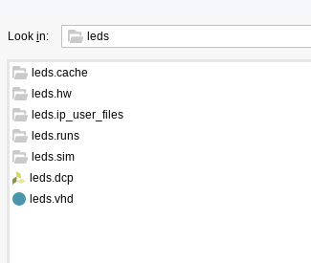
Ahora Vivado nos pone al mismo nivel el DCP con la máscara.
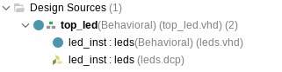
Para instanciar el bloque se hace utilizando la máscara como referencia.
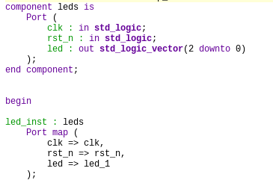
Entonces, si miramos el modelo sintetizado.
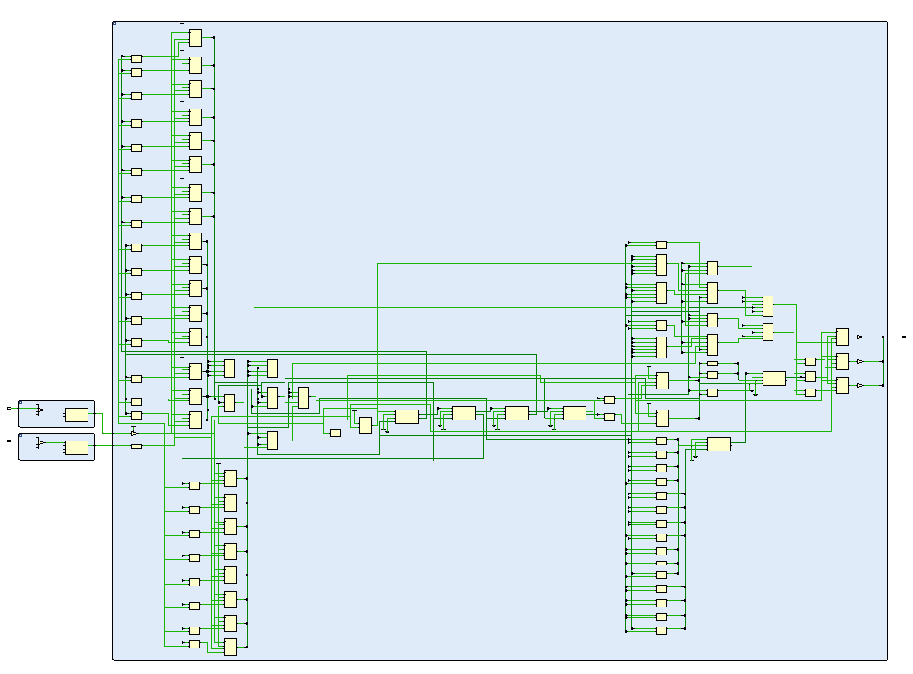
Y lo comparamos con el modelo sintetizado del que se ha generado el DCP.
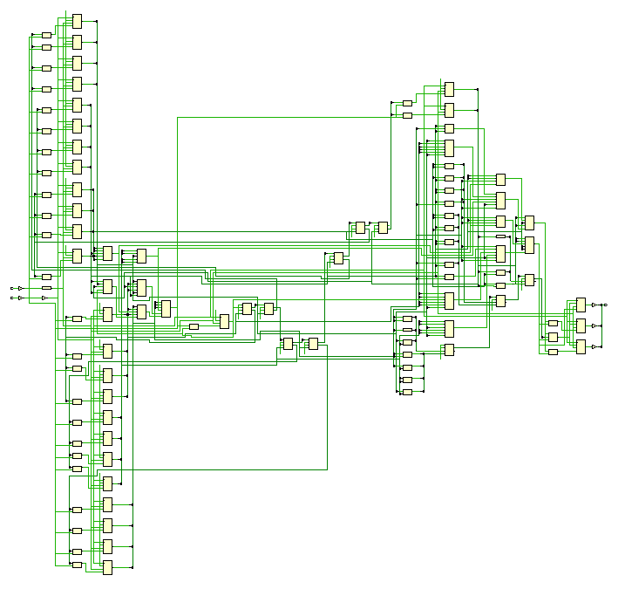
Podemos ver que son iguales, con cambios en las ubicaciones de algunas puertas, pero con las mismas puertas.
Entonces, el modelo se ha transferido perfectamente mediante un DCP.

Nota final
La máscara no es necesaria para transferir el DCP, solo que si el DCP no se instancia exactamente con los puertos que tiene dará problemas al sintetizarlo.
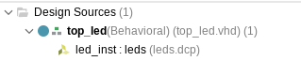
Entonces, es mejor tener algo, como una máscara de puertos, que permita conocer cuáles son los puertos para instanciarlos correctamente.

